Методичка по формированию прайс-листа с остатками товара.

Формирование прайс-листа в 1С 8 «Управление торговлей»
Для формирования прайс-листа в 1С 8 необходимо выполнить следующие действия:
- Нажать на вкладку «CRM и маркетинг», в открывшемся окне нажать на «Отчеты по CRM и маркетинг», как указано на Рис.1
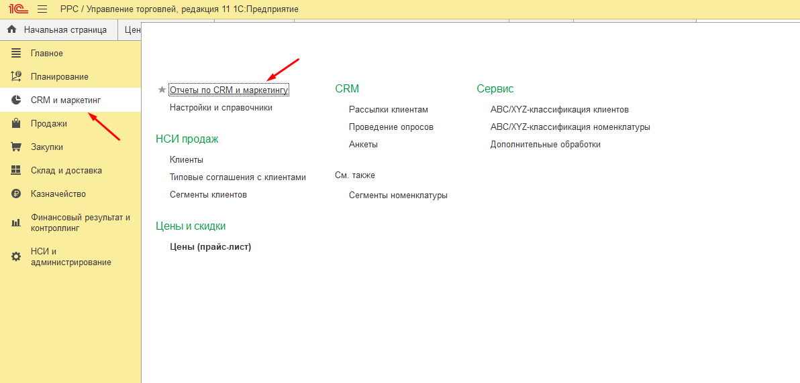
Рис.1

- В открывшемся окне нажать на «Прайс-лист», как указано на Рис.2
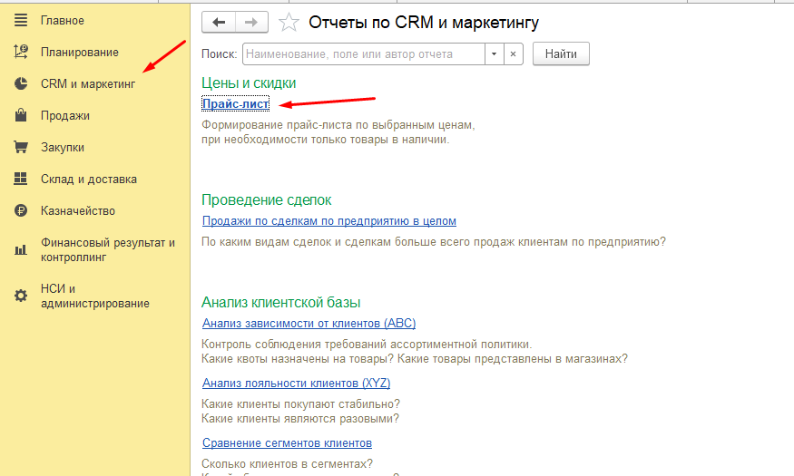
Рис.2

- В открывшемся окне необходимо совершить настройки, указанные на Рис.3.:
  - Установить дату отчета: «Начало этого дня»
  - Выбрать вид цены;
  - Выбрать склад;
  - Поставить галочку «Остатки товара на складах».
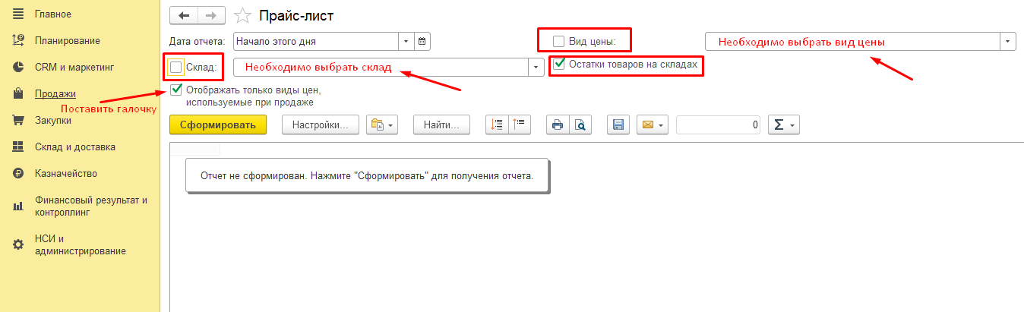
Рис.3
- После установки выше указанных настроек необходимо нажать «Настройки» и выбрать «Расширенный», как указано на Рис.4
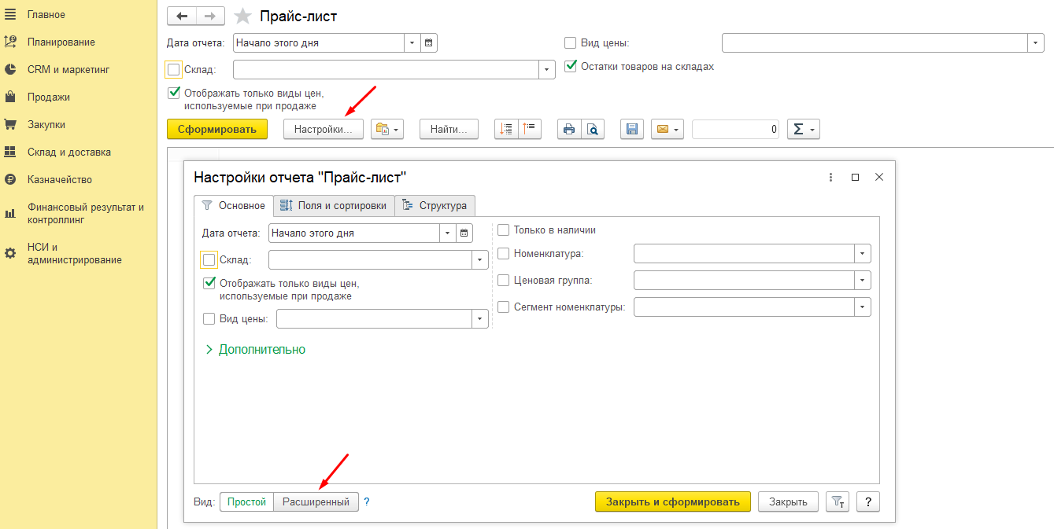
Рис.4
- В строке «Номенклатура, Упак» необходимо нажать «Настройка Группировки», как указано на Рис.5.
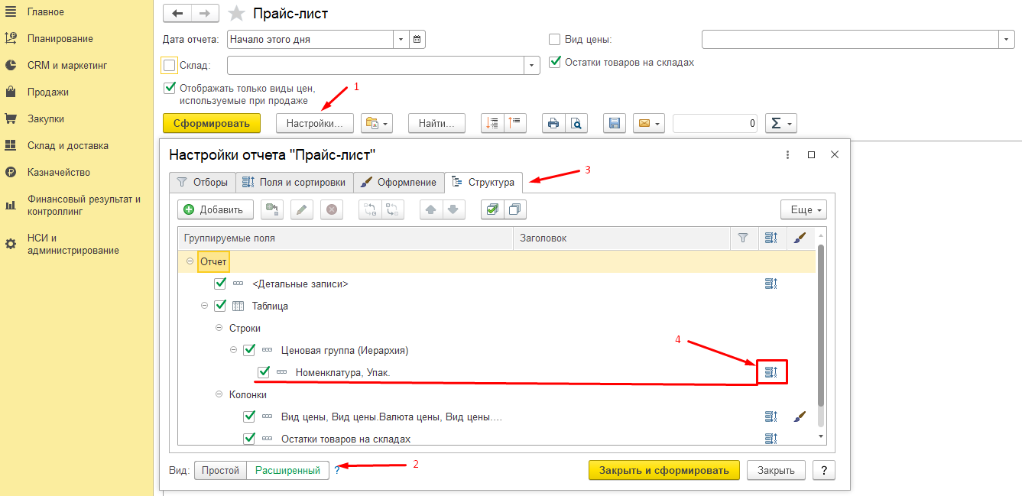
Рис.5
- В открывшемся окне в разделе «Поля и сортировка» необходимо выделить «Номенклатура.Артикул». Далее через кнопку «Добавить» выбрать строку «номенклатура», которая должна попасть в прайс-лист, как указано на Рис.6.
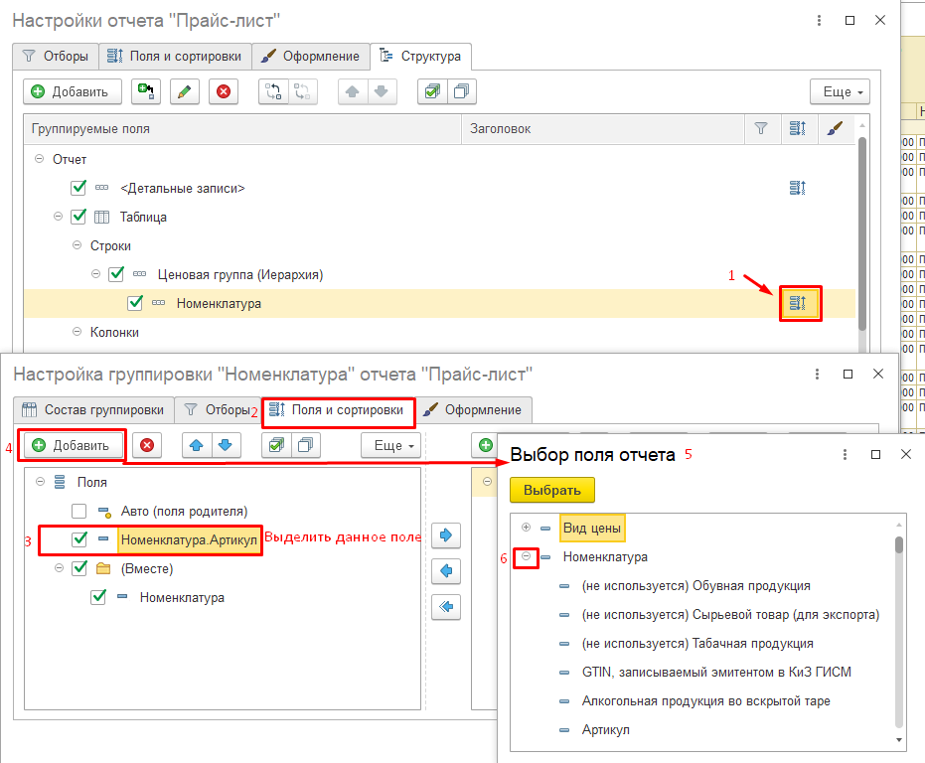
Рис.6
- Далее необходимо сделать активным поле «Номенклатура.Артикул» и нажать кнопку «добавить». Появится окно «Выбор поля отчёта», в котором необходимо раскрыть поле «Номенклатура». В появившемся списке выбрать «Единица хранения», как указано на Рис.7. После чего необходимо ещё раз нажать кнопку «добавить», раскрыть поле «Номенклатура» и выбрать «Производитель (бренд)», как указано на Рис.8.
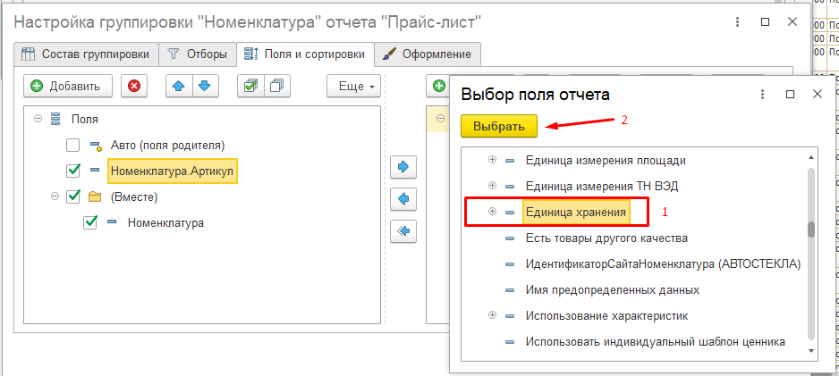
Рис.7
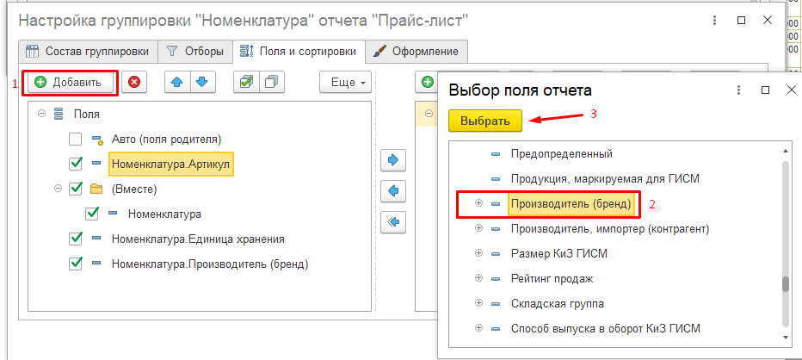Рис.8
- После выбора параметров необходимо нажать кнопку «Завершить редактирование», как указано на Рис.9. Далее необходимо нажать «Закрыть и сформировать», как указано на Рис.10.
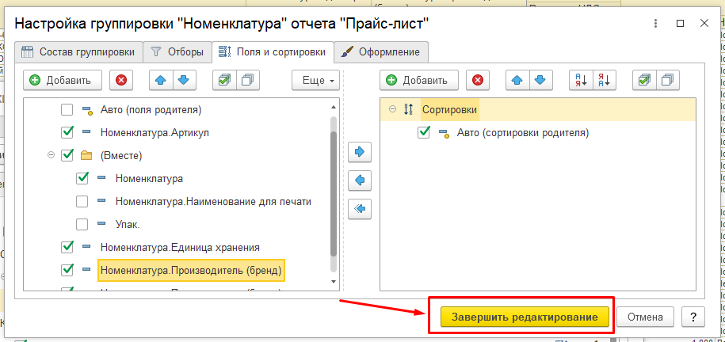
Рис.9
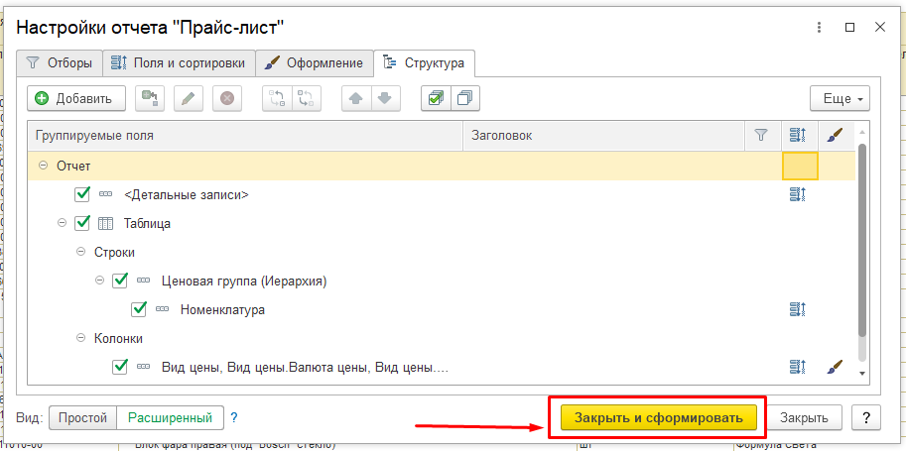
Рис.10
- После этого сформируется прайс-лист. Для того, чтобы каждый раз не повторять настройку, можно сохранить вариант отчёта совершив действия, указанные на Рис.11. После подбора пользователей нажать кнопку «сохранить», как указано на Рис.12.
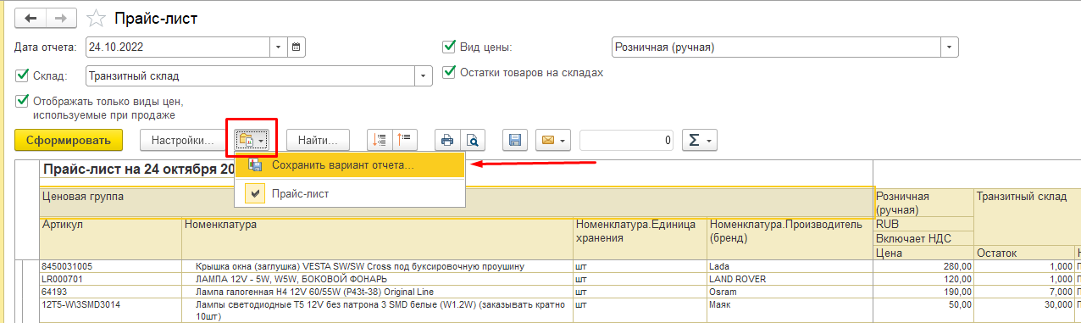
Рис.11
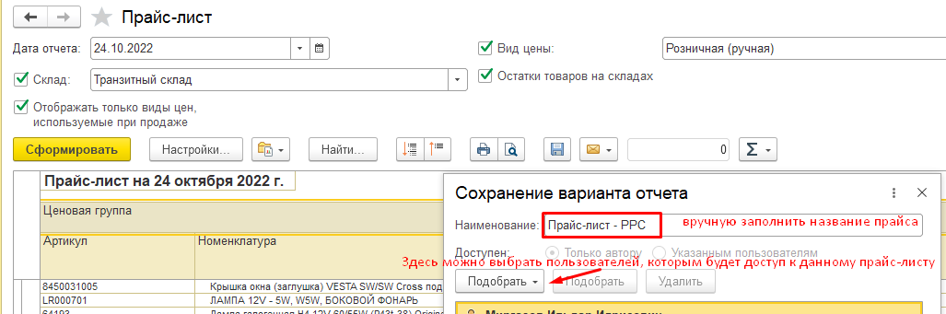
Рис.12
- Для отправки прайс-листа необходимо нажать на дискету и выбрать путь на компьютере, куда сохраниться файл. Обязательно исправить Тип файла на Excel. Необходимо указать имя файла, например «Прайс-лист РРС 24.10.22», как указано на Рис.13.
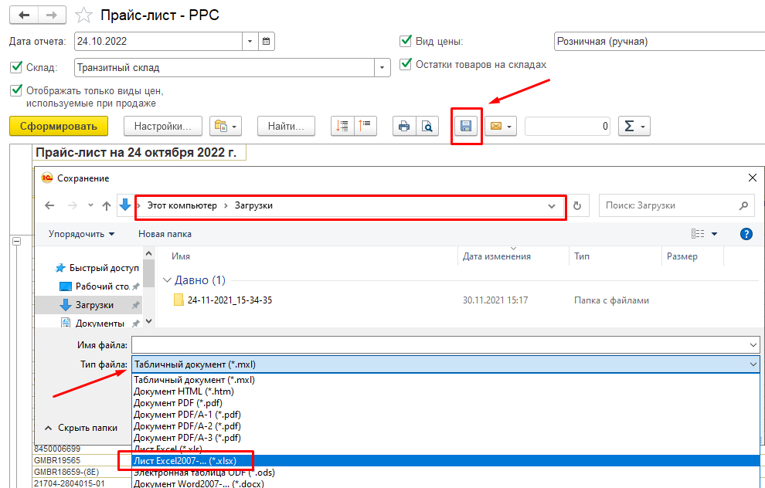
Рис.13
Формирование отчёта по товарам в резерве
- Для формирования отчёта по товарам в резерве необходимо во вкладке «Отчеты по складу» нажать на «Остатки и доступность товаров», как указано на Рис.1.
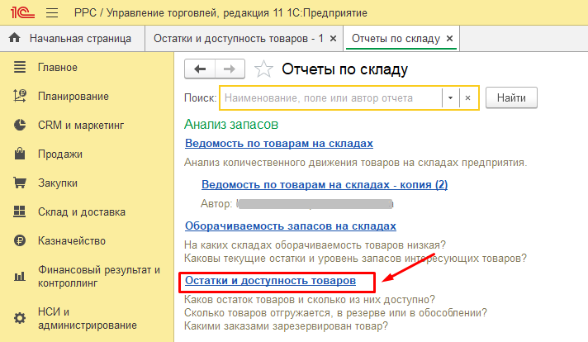
Рис.1
- В настройках отчета необходимо выбрать склад, после чего нажать «Закрыть и сформировать», как указано на Рис.2.
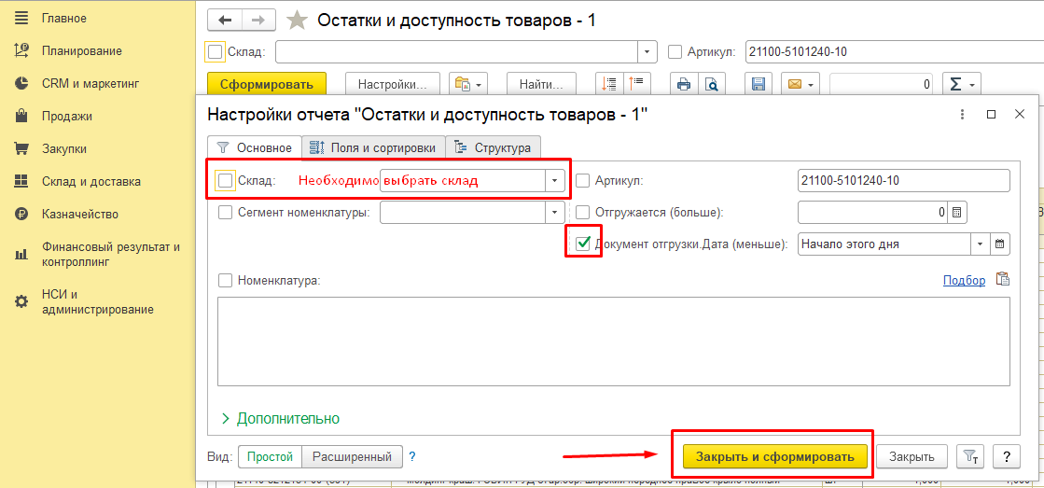
Рис.2
- Получится отчёт, аналогичный представленному на Рис.3.
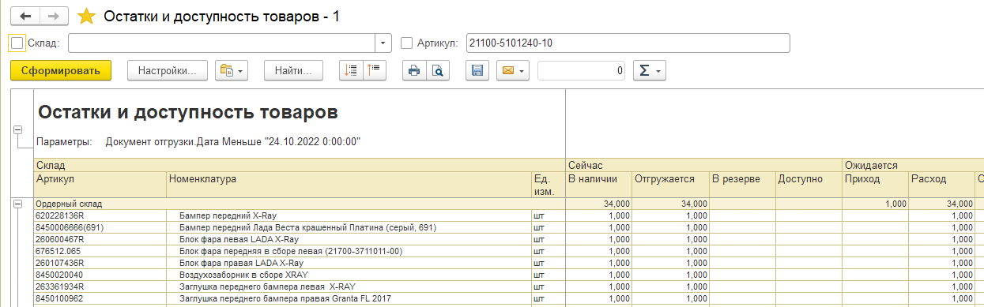
Рис.3
Данный отчёт просьба отправлять вместе с прайс-листом.

